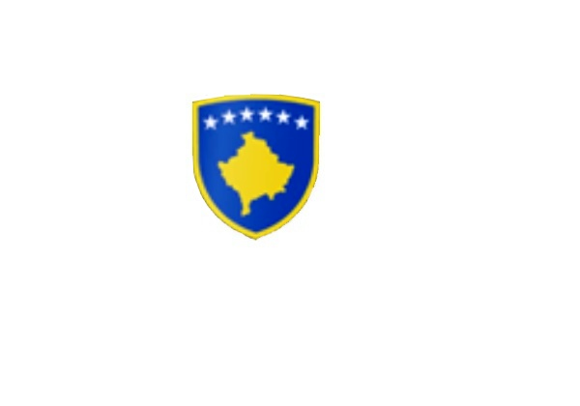
R E P U B L I K A E K O S O V Ë S
KUVENDI I KOMUNËS NË MALISHEVË

______________________________________________________________________________________
Kuvendi i Komunës
Nr. 02/______
Datë: 14.08.2020
Në bazë të nenit 44 paragrafi 6 të Ligjit nr.03/L-040 për Vetëqeverisjen Lokale (“Gazeta zyrtare e Republikës së Kosovës” nr.28/15, qershor 2008), nenit 3 paragrafi 1 pika 1.3, nenit 6 të Udhëzimit Administrativ (MAPL) nr.02/2015, për mbajtjen e mbledhjeve të Kuvendit të Komunës, nenit 13,14 të Rregullores nr.02/175 datë: 31.05.2017 për punën e Kuvendit, Komiteteve dhe Komisioneve të Komunës së Malishevës, në pajtim me Statutin e Komunës së Malishevës nr.01/871 të datës: 12.11.2008
Kryesuesi i Kuvendit të Komunës me datë: 14/08/2020 ;

T H Ë R R E T

Mbledhjen e -IV- të (jashtëzakonshme) të Kuvendit të Komunës së Malishevës për vitin 2020 të legjislaturës së -VI, e cila do të mbahet ditën e Hënë, me datë: 17.08.2020 duke filluar nga ora 13:00.

Mbledhja e Kuvendit do të mbahet në sallën e kuvendit të Komunës.
Ftohet z/zj. ______________________________ që të marrë pjesë në këtë mbledhje.
Për këtë mbledhje propozoj këtë,

R E N D I D I T E S

- Shqyrtimi i kërkesës Nr.02/780. Datë 14.08.2020. e parashtruar nga grupi i anëtarëve të Lëvizjes Vetëvendosje në Kuvendin Komunal dhe e mbështetur nga grupet e tjera të anëtarëve të përfaqësuara në Kuvend, lidhur me gjendjen e krijuar nga pandemia COVID-19 dhe efekti i masave të ndërmarrura nga niveli lokal e ai qendror.

Ardhja e juaj është e domosdoshme. Kryesuesi i Kuvendit
Malishevë Gusht - 2020 Rrahim Morina
________________

